

Guillermo Berasategui y Ioar Crespo

Fail2Ban

Descripción

Fail2Ban es un programa de prevención de ataques que protege los servicios de un ordenador contra ataques de fuerza bruta. Es un programa escrito en Python el cual se ejecuta en sistemas POSIX que tengan interfaz con un sistema de interfaz de paquetes o un firewall local como puede ser ‘iptables’.

Fail2Ban funciona monitorizando los registros de log. Mediante reglas definidas por el usuario busca patrones los cuales penalizar. En la mayoría de los casos se utiliza para bloquear las IP que es probable que estén realizando un ataque por fuerza bruta.

Estos baneos por defecto duran 600 segundos (10 minutos), pero se puede configurar su duración llegando incluso a ser baneos por tiempo ilimitado. El tiempo por defecto es suficiente para detener los ataques estilo DDoS o ataques por fuerza bruta utilizando diccionarios de contraseñas.

Esta aplicación puede realizar diferentes acciones cuando detecta una IP atacante: actualizar iptables o el firewall correspondiente, enviar una notificación por correo o ejecutar cualquier script de Python realizado por el usuario.

Configuración de fail2ban en Ubuntu 18.04

Instalación:
Para instalarlo simplemente hay que instalarse el programa con:
$ sudo apt-get install fail2ban

Configuración:
El archivo de configuaración se ubica en etc/fail2ban/jail.config aunque según la documentación este archivo no hay que modificarlo ya que se puede sobreescribir el las actualizaciones. Para poder modificar las configuraciones hay que crear un archivo llamado jail.local en el que se incluirán unicamente las modificaciones pertinentes.
Por defecto es recomendable que contenga toda la información de jail.config pero comentada y para eso hay que ejecutar el siguiente comando:

$ awk '{ printf "# "; print; }' /etc/fail2ban/jail.conf | sudo tee /etc/fail2ban/jail.local

El archivo de configuración esta dividido en secciones.La configuración descrita en [DEFAULT] se aplica a todos los servicios que no sobreesciben sus campos en su correspondiente sección.
Estos son los campos mas relevantes de la configuración en la sección [DEFAULT]:

ignoreip = 127.0.0.1/8
Una lista separada por espacios de las IP que no realiza seguimiento. Por defecto esta configurada para no banear ninguna comunicación que venga de el propio host.

bantime = 10m
Tiempo que las IP son baneadas cuando son clasificadas como posibles atacantes.

findtime = 600
maxretry = 3
El campo maxretry indica el numero de intentos de identificaciones que un cliente puede realizar en un periodo de tiempo (findtime) antes de ser baneado.
filter = %(__name__)s[mode=%(mode)s]
filter define el filtro utilizado por fail2ban para clasificar si los logs corresponden a posibles de ataque o no. Estos filtros son archivos con expresiones regulares las cuales se aplican a los logs para determinar que lineas de log son intentos de acceso fallidos.
La especificación de estos filtros por defecto se encuentran en el directorio etc/fai2ban/filter.d en un archivo llamado como la aplicación que recive el log con la extensión .d, es decir, cuando sshd realiza un log el archivo de filtrado utilizado por defecto es etc/fail2ban/filter.d/sshd.d .
action = $(action_)s
Action es la acción que se realiza cuando se detecta un posible atacante. La variable action_ (y otras tantas) se define en el justo encima de este parametro y por defecto configura el firewall para ignorar el trafico de el posible atacante por un lapso de tiempo.
En caso de querer añadir la funcionalidad de enviar un email notificando de un posible ataque hay que modificar action_ por action_mw y para que ese email incluya las lineas de log interesante hay que cambiarlo por action_mwl.

Por otra parte se pueden configurar los servicios individualmente en las secciones con su nombe (ejemplo: [ssh]). Por defecto solo esta activado el servicio ssh. Para activar los servicios deseados hay que descomentar y modificar el valor de enabled = true en su correspondiente sección.

Escenario practico utilizando fail2ban
Configuración inicial
Una vez entendida como funciona la configuración vamos a implementar un escenario práctico. En este escenario vamos a configurar una politica de auto-baneo para los ataques a ssh y nginx. Fail2ban nos informará cuando banee a una IP.
En primer lugar hay que actualizar el repositorio por defecto de Ubuntu y instalar los programas necesarios:

$ sudo apt-get update
$ sudo apt-get install nginx sendmail iptables-persisten
A continuación hay que parar momentaneamente fail2ban para configurar el firewall.
$ sudo service fail2ban stop

Establecer el firmware de base

En esta configuración se permiten las conexiones ya establecidas, el trafico generado por el servidor y el trafico destinado tanto a ssh como a los puertos del servicio web (http=80 y https=443).

$ sudo iptables -A INPUT -i lo -j ACCEPT #Aceptar trafico creado por el mismo servido
$ sudo iptables -A INPUT -m conntrack --ctstate ESTABLISHED,RELATED -j ACCEPT #Mantener las conexiones ya establecidas
$ sudo iptables -A INPUT -p tcp --dport 22 -j ACCEPT #Aceptar conexiones ssh
$ sudo iptables -A INPUT -p tcp -m multiport --dports 80,443 -j ACCEPT #Aceptar conexiones http y https
$ sudo iptables -A INPUT -j DROP #Restringir el resto de codigo
Tras esto se puede volver a activar fail2ban:
$ sudo service fail2ban start

Modificar configuración de fail2ban

Acceder a la configuración de fail2ban:
$ sudo nano /etc/fail2ban/jail.local

Cambiar los siguientes valores:
[DEFAULT]
. . .
bantime= 1800 #Banear la IP durante una hora
. . .
findtime = 600
maxretry = 3
. . .
destmail= gberasategui98@gmail.com
sender=fail2ban
mta=mail
. . .
action = %(action_mwl)s #Acción enviar correo con logs
. . .
[ssh]
enabled = true
. . .
[nginx-http-auth]
. . .
enabled = true

Despues hay que reinicar fail2ban para aplicar los cambios:
$ sudo service fail2ban stop
$ sudo service fail2ban start

Prueba de su funcionalidad
Para probar basta con realizar tres intentos de conexión fallidos por ssh en menos de 3 minutos y podremos comprobar (con iptables -s) que en la iptables se ha creado la siguiente regla:

-A fail2ban-ssh -s <ipatacante> -j REJECT --reject-with icmp-port-unreachable

Mensaje recibido
Tras bloquear la IP se obtiene el siguiente mail:

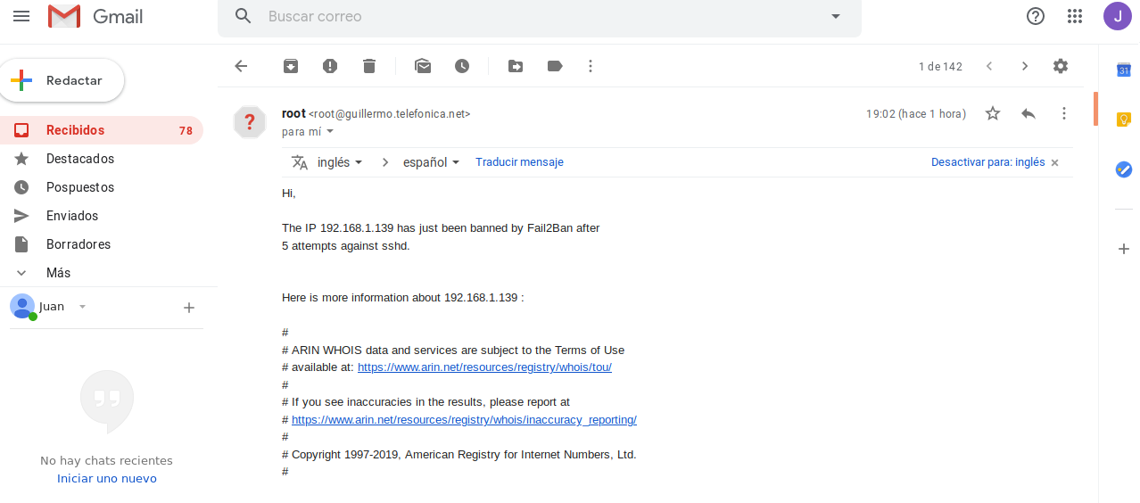

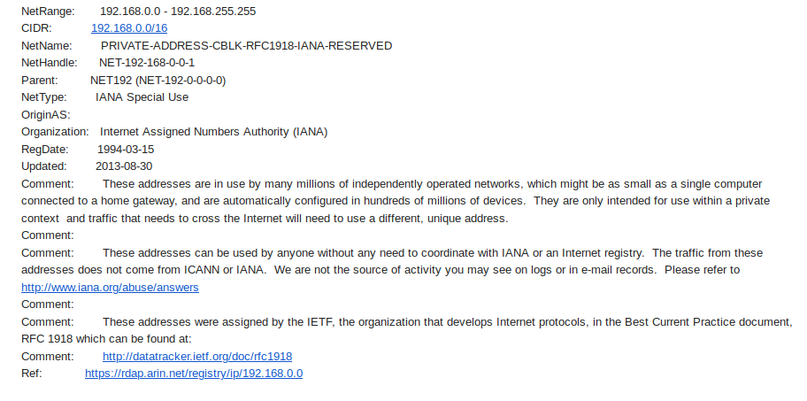
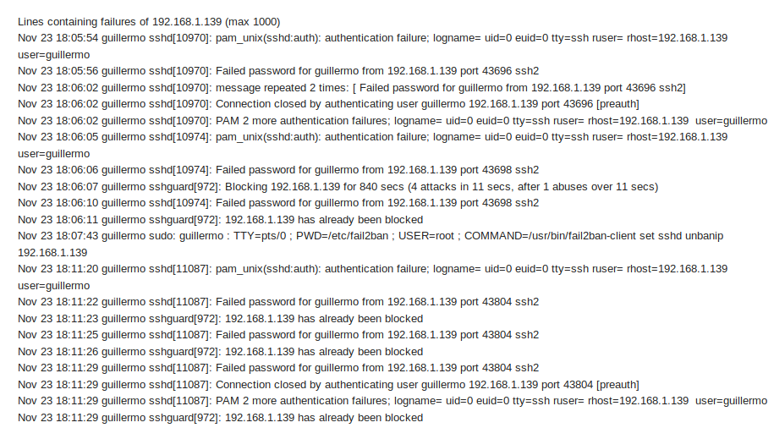

En estás capturas por una puede observar tanto la IP del atacante como su información, en este caso que es una IP privada ya que realize las pruebas en LAN.
Por otra parte failban envía los logs con fallos de la IP atacante.

